重庆万利万达高速公路有限公司
万利路歇凤服务区充电桩投资运营竞争性比选函

为保障公众出行需求，提升服务区配套设施，现对万利路歇凤服务区进城方向充电桩投资运营进行公开询价。项目概况及有关要求如下：
一、项目概况与竞争性比选范围
由项目招标人提供服务区充电设施用地，投标人负责电动汽车快速充电站建设。
二、投标人要求
（一）一般资质条件
1、投标人应为所投充电设备的制造商或代理商，如为代理商，需提供制造商针对本项目出具的唯一授权书；
2、具有建设行政主管部门颁发的机电工程施工总承包叁级及以上资质，电监会/能源局颁发的承装（修、试）电力设施许可证五级及以上资质，同时具备有效期内的安全生产许可证，在人员、设备、资金等方面具有相应的施工能力，且不存在政府行政管理部门处罚行为（提供书面承诺函）；
3、拟派项目经理具有全国注册机电工程专业二级及以上资格证，具备有效的安全生产考核合格证B证（须为本公司在职员工）；
4、法定代表人为同一人的两个及两个以上法人，母公司、全资子公司及其控股公司，都不得在本次招标项目中同时投标。
5、本项目不接受联合体投标。
三、竞争性比选响应文件的相关要求
1、招标项目运营周期：2023年8月31日至2028年8月30日，具体时间以合同签订时间为准。
2、特别说明：各投标人应本着长期合作、专业服务的精神，严格保证服务质量，一旦发现中选单位的情况与专业水平与竞争性比选响应文件所述不符，或实际从业能力无法达到竞争性比选人的要求，或因从事服务的过错给竞争性比选人带来损失的，或不能按本竞争性比选文件的要求提供服务的，竞争性比选人保留中途解除合同的权利，且投标人投建的本项目设施设备无偿移交给招标人。在经营期到期后如不续约的情况下，充电设备无偿移交给招标人。
3、竞争性比选响应文件的组成：
①报价函；
②法定代表人身份证明及授权委托书；
③竞争性比选响应单位有效的营业执照复印件；
④单位资质证明材料；
⑤书面声明。
注：以上所有文件均须加盖单位公章
4、竞争性比选响应文件编制要求
竞争性比选响应文件按竞争性比选文件中规定格式排版，并编制目录。
四、限价及报价
1、充电设施设备场地租赁费：投标人需每年向招标人支付充电设施设备租赁费。年租赁费报价最低限价50,000元/年，投标人只能在最低限价以上报价，低于最低限价的为废标。

五、投标人投建充电桩项目配置要求
1、投建设施设备的要求
货物需求一览表
序号 | 货物名称 | 规格 | 单位 | 数量
1 | 60kW一体式直流充电机 | 额定功率：60kW  充电枪线长度：5m  输出电压：50-750V  充电枪数量：1  输出电流：单枪：0-80A  安装方式：落地式  防护等级：IP54 | 套 | 4
2 | 低压集成安装 | 满足现场充电场站验收要求 | 套 | 1
3 | 综合监控与运营管理云平台 | 充电操作、运行管理平台，所需的操作系统、数据库等需正版 | 套 | 1
4 | 变压器 | 额定功率：100kW以上 | 套 | 1
- 以上设施设备投建费用及投入使用后的各类运营费用均由投标人自行承担。
- 项目投资建设完成及投入运营时间
本项目要求在2023年8月31日前完成投资建设并投入使用。
六、评审办法
满足资格条件并符合报价原则，经评审报价最高的单位为中标单位。
七、结算方式
- 本招标项目场地租赁费按年度收取，具体时间以合同签订为准。
八、报价评比规则
1、报价人不足三家，不开启报价文件直接退还所有报价。
2、报价人超过三家（含），如果信封内资质类信息任何一项不符合要求，内容不齐、不规范或造假等均作废标处理。
3、报价最高者中标，如发生最高报价相同时，现场抽签决定中标单位
4、如果报价低于最低限价、报价金额大小写不一致、报价文件不按比选文件规范报价、签字盖章不全等条件不符合，竞争性比选方有权作为无效竞标处理。

九、重新招标
有下列情形之一的，询价人将重新招标：
（1）截至开标时间，投标人少于3个的；
（2）经评标委员会评审后否决所有投标的；因评标委员会作否决投标处理导致有效投标人不足三个的，评标委员会应当否决所有投标，但是有效投标人的经济、技术等指标仍然具有市场竞争力，能够满足招标文件要求的，评标委员会可以继续评标并确定中标候选人；
（3）中标候选人均未与招标人签订合同的；
（4）法律法规规定的其他情形。
十、竞争性比选须知
1、竞争性比选公告发布时间：2023年 6月7日在高速集团官网（http://www.cegc.com.cn/gw/index）上发布竞争性比选公告。
2、竞争性比选投标时间：投标人在2023年6月12日100前提交投标书，逾期不予受理。
3、竞争性比选地点：重庆高速公路集团有限公司万利万达公司1002会议室。
4、竞争性比选项目开标时间：2023年6月12日10000分（北京时间）。
5、各投标人应根据本次竞争性比选的具体要求，编制规范的竞争性比选响应文件（竞争性比选响应文件，要求填写规范，密封完好并在封口处加盖单位公章，所有竞争性比选响应文件均只能作一次性提交，提交后不得更改。）
6、密封要求
将竞争性比选响应文件密封到一个封套中，再在封套上写明
重庆万利万达高速公路有限公司
歇凤服务区充电桩
竞争性比选响应性文件
在2023年 6月12日100前不得开启

投标人单位名称： （盖单位公章）
十一、联系方式
竞争性比选人：重庆万利万达高速公路有限公司
地 址：重庆市渝北区银杉路66号重庆万利万达高速公路有限公司
联系人：邓老师 电 话：13508385005
附件：
重庆万利万达高速公路有限公司
万利路歇凤服务区充电桩投资运营

竞争性比选响应文件

投标人单位名称： （盖单位公章）
目 录

一、报价函
二、法定代表人身份证明及授权委托书
三、竞争性比选响应单位有效的营业执照复印件
四、单位资质证明材料
五、书面声明

一、报价函

致：重庆万利万达高速公路有限公司：
1. 我方已仔细研究了询价文件的全部内容，我司愿意每年支付歇凤服务区充电桩设施设备场地租赁费 元。我司接受贵司竞争性比选函的各项要求。
2．我方承诺在报价有效期内不修改、撤销报价文件。
3．如我方为中标单位：
（1）在贵方规定的期限内与贵方签订合同。
（2）我方承诺在双方签订的合同中充分体现竞争性比选函的相关要求。
4．我方在此声明，所递交的报价文件及有关资料内容完整、真实和准确。
5．在合同协议书正式签署生效之前，本报价函连同你方的竞争比选结果将构成我们双方之间共同遵守的文件。对双方具有约束力。

报 价 人： （盖单位公章）
法定代表人或其委托代理人： （签字）
地址：
网址：
电话：
传真：
邮政编码：

二、法定代表人身份证明及授权委托书

（一）法定代表人身份证明

竞标人名称：
单位性质：
地址：
成立时间： 年 月 日
经营期限：
姓名： 性别： 年龄： 职务：
系 （竞标人名称）的法定代表人。
特此证明。
附：法定代表人身份证双面复印件。

竞标人： （盖单位公章）
年 月 日

注：1、法定代表人的签字必须是亲笔签名，不得用印章、签名章或其他电子制版签名。
2、附法人身份证复印件

（二）授权委托书

本人 （姓名）系 （竞标人名称）的法定代表人，现委托 （姓名）为我方代理人。代理人根据授权，以我方名义签署、澄清、说明、补正、递交、撤回、 修改 （项目名称）报价文件、签订合同和处理有关事宜， 其法律后果由我方承担。
委托期限： 报价有效期
代理人无转委托权。
附：法定代表人及委托代理人身份证双面复印件。

竞 标 人： （盖单位公章）
法定代表人： （签字）
身份证号码：
委托代理人： （签字）
身份证号码：

年 月 日

三、竞争性比选响应单位有效的营业执照复印件

四、单位资质文件

五、书面声明

致：重庆万利万达高速公路有限公司：
（竞标人名称）郑重声明，我公司具有良好的商业信誉和健全的财务会计制度，具有履行合同所必需的设备和专业技术能力，有依法缴纳税收和社会保障资金的良好记录，参加本项目采购活动前三年内无重大违法活动记录，在合同签订前后随时愿意提供相关证明材料；我公司还同时声明未列入在信用中国网站（www.creditchina.gov.cn）“失信被执行人”、“重大税收违法案件当事人名单”中，也未列入中国政府采购网（www.ccgp.gov.cn）“政府采购严重违法失信行为记录名单”中，并随时接受采购人的检查验证，符合《政府采购法》规定的投标人资格条件。我方对以上声明负全部法律责任。
特此声明。

竞标人： （盖单位公章）
法定代表人或者委托代理人： （签字）

年 月 日
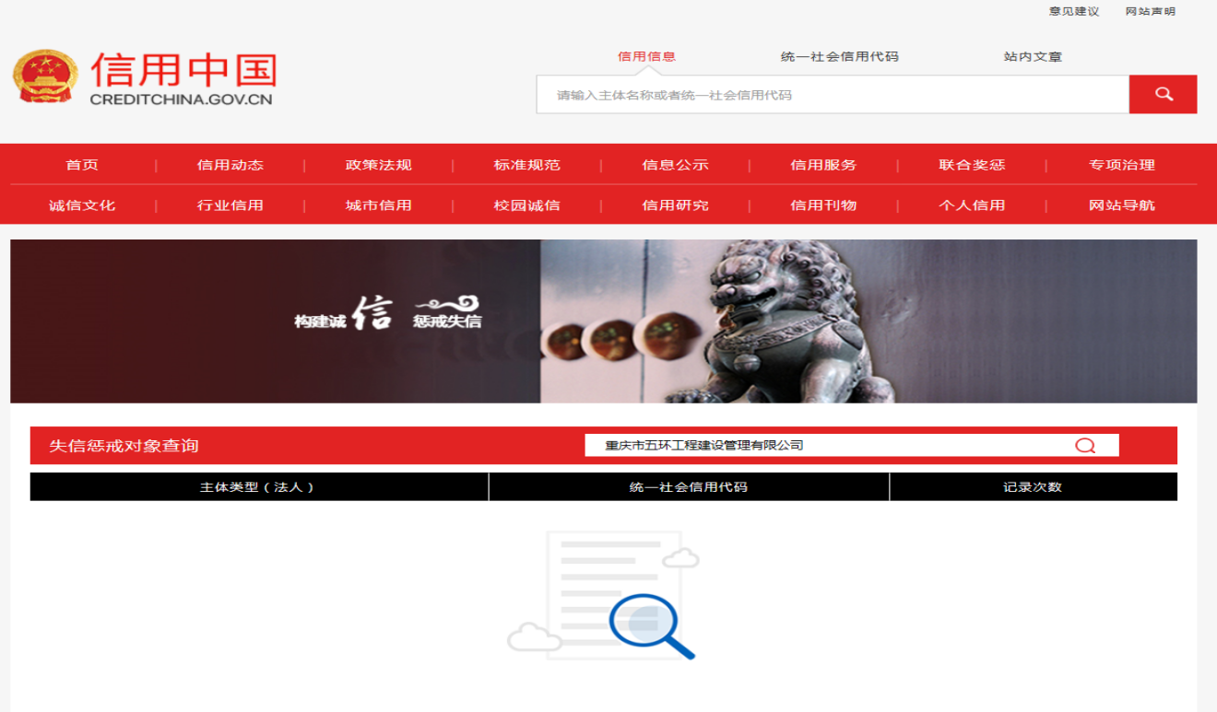
注：须附在“信用中国”网站（http://www.creditchina.gov.cn/）中被列入失信被失信惩戒对象由投标人自行截图证明，示例如下

日

日

日

